Муниципальное бюджетное общеобразовательного учреждения
«Средняя общеобразовательная школа №3 п. Смидович»

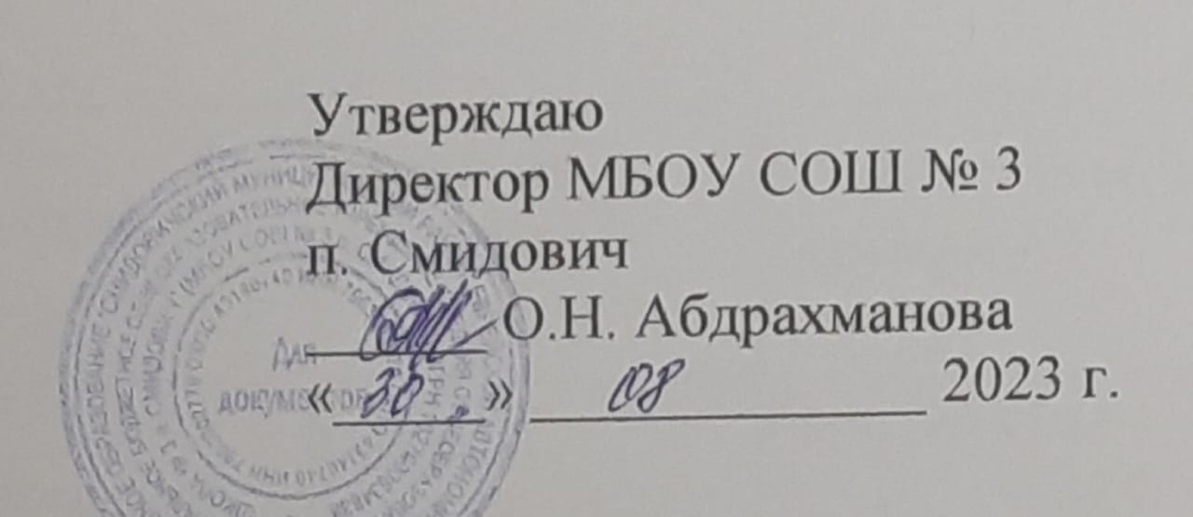

Положение о методическом объединении классных руководителей муниципального бюджетного общеобразовательного учреждения «Средняя общеобразовательная школа № 3 п. Смидович»

Общие положения
  - Методическое объединение классных руководителей – структурное подразделение внутришкольной системы управления воспитательным процессом, координирующее информационно-методическую и организационную, воспитательную работу классных руководителей 1-11 классов.
  - Настоящее положение утверждается приказом директора школы и согласовывается с членами методического объединения.
  - Методическое объединение классных руководителей объединяет учителей начальных классов с 1-11 классы.
  - Работа методического объединения организуется на основе планирования, отражающего план работы школы, рекомендаций вышестоящих органов управления образования и утверждается директором школы.
1.5 Школьное методическое объединение классных руководителей свою деятельность осуществляет в тесном контакте с методическим советом школы.
1.6 ШМО классных руководителей координирует свою деятельность со школьным методическим советом.

Цель работы методического объединения:
Школьное методическое объединение классных руководителей - это объединение классных руководителей начального, среднего и старшего звена, создаваемое с целью методического обеспечения воспитательного процесса, исследования его эффективности, повышения профессионального мастерства педагогов.

Основные задачи методического объединения классных руководителей.
  - Повышение теоретического, научно-методического уровня подготовки классных руководителей по вопросам психологии и педагогики воспитательной работы.
  - Организация программно - методического сопровождения организации воспитательной работы в классе, школе, способствующей совершенствованию и повышению эффективности воспитательной работы в школе;
  - Обеспечение выполнения единых принципиальных подходов к воспитанию и социализации учащихся.
  - Формирование мотивационной сферы педагогов в целях совершенствования профессиональной компетентности;
    - обобщение, систематизация и распространение передового педагогического опыта.
    - вооружение классных руководителей современными воспитательными технологиями и знанием современных форм и методов работы;
    - координация планирования, организации и педагогического анализа воспитательных мероприятий в классных коллективах;

  - Содействие становлению и развитию системы воспитательной системы образовательного учреждения.

Функции методического объединения классных руководителей.
  - Создание условий для непрерывного образования педагогов;
  - Разрабатывает Концепцию воспитания и воспитательную программу образовательного учреждения.
  - Координирует воспитательную деятельность классных коллективов и организует их взаимодействие в педагогическом процессе.
  - Вырабатывает и регулярно корректирует принципы воспитания и социализации учащихся.
  - Организует изучение и освоение классными руководителями современных технологий воспитания, форм и методов воспитательной работы.
  - Обсуждает социально-педагогические программы классных руководителей, материалы обобщения педагогического опыта работы классных руководителей.

Полномочия и ответственность школьного методического объединения классных руководителей.
Полномочия:
-участвует в разработке образовательной программы учреждения, программ, отражающих воспитательную деятельность общеобразовательного учреждения;
-выносит на рассмотрение администрацией школы инициатив по выбору приоритетных направлений развития воспитательной работы школы
-участвует в оценке воспитательной деятельности и профессионального ма-представляет передовой педагогический опыт членов методического объединениях на профессиональных педагогических сообществах различного уровня.

Ответственность:
- за объективность анализа деятельности классных руководителей;
- за своевременную реализацию основных направлений воспитательной работы в школе;
- за качественную разработку и проведение каждого мероприятия по плану работы МО;
- за корректность обсуждаемых вопросов.

Содержание деятельности методического объединения классных руководителей
6.1 Планирование и организация работы методического объединения классных руководителей:
разработка и утверждение планов воспитательной работы, циклограмм деятельности педагогов; анализ результатов воспитательной работы образовательного учреждения; разработка методического сопровождения воспитательного процесса; разработка методик (техник) и инструментария выявления результативности проведения воспитательной работы по всем направлениям деятельности.
  - Создание организационно-педагогических условий для совершенствования профессиональной компетентности членов методического объединения: оказание адресной методической помощи (групповые и индивидуальные консультации, наставничество).
  - Осуществление анализа качества оказания воспитательных услуг по направлениям:
-состояние воспитания в процессе обучения;
-создание дополнительного пространства для самореализации личности во внеурочное время;
-методическое обеспечение воспитательного процесса;
-формирование воспитательной работы общеобразовательного учреждения;
-организация социально-профилактической работы;
-мониторинг уровня воспитанности обучающихся и развития классных ученических коллективов;
-мониторинг профессиональной позиции педагогов, осуществляющих воспитательный процесс в школе.
  - Систематизация, обобщение и пропаганда педагогического опыта: организация методических выставок; разработка методических рекомендации по приоритетным направлениям работы; подготовка творческих отчетов, мастер - классов, педагогических марафонов; педагогические чтения; семинары.
  - Повышение профессионального мастерства классных руководителей
-через самообразование классных руководителей;
-участие в курсах повышения квалификации;
-подготовку творческих работ, выступлений, докладов на мероприятиях различного
уровня;
-методическую работу, организуемую в ШМО;
  - Организация внеучебной деятельности обучающихся.

Организация деятельности и управления МО.
  - Методическое объединение классных руководителей строит свою работу на основе анализа и годового плана работы в соответствии с методической темой образовательного учреждения. Заседания ШМО проводятся не реже 1

  - раза в учебную четверть и протоколируются.
  - Руководитель ШМО назначается директором образовательного учреждения
- заместитель директора по воспитательной работе или опытный классный руководитель.
  - Функциональные обязанности руководителя методического объединения классных руководителей.

Несет ответственность за:
-планирование, подготовку, проведение и анализ деятельности методического объединения;
-своевременное составление документации о работе объединения и проведенных мероприятиях;
-соблюдение принципов организации воспитательной работы;
-выполнение классными руководителями их функциональных обязанностей;
-повышение научно-методического уровня воспитательной работы;
-совершенствование психолого-педагогической подготовки классных руководителей;
-пополнение «Портфолио классного руководителя;
-участие в тематическом и персональном контроле за воспитательным процессом;
-формирование банка данных воспитательных мероприятий.

Организует:
- взаимодействие классных руководителей - членов методического объединения между собой и с другими подразделениями школы;
- открытые мероприятия, семинары, конференции, заседаниях методического объединения в других формах;
- изучение, обобщение и использование в практике работы школы передового педагогического опыта классных руководителей;
-участие членов МО в исследовательской, методической работе школы по вопросам воспитания;
- консультации по вопросам воспитательной работы классных руководителей;
- координирует планирование, организацию и педагогический анализ воспитательных мероприятий классных коллективов;
- содействует становлению и развитию системы воспитательной работы классных коллективов.
-координирует работу методического объединения с вышестоящими муниципальными методическими службами.
-совместно с заместителем директора по воспитательной работе организует проблемные (творческие) группы педагогов и курирует их деятельность.

VIII. Документация и отчетность методического объединения классных руководителей
- приказ об открытии методического объединения и назначении на должность председателя методического объединения;
- положение о методическом объединении;
- статистические сведения (банк данных) о членах методического объединения (количественный и качественный состав);
- годовой план работы методического объединения;
- протоколы заседаний методического объединения;
- аналитические материалы по итогам работы за год, о результатах проведенных мероприятий, тематического, административного контроля;
- инструктивно-методические документы, касающиеся воспитательной работы в классных коллективах и деятельности классных руководителей;

;

